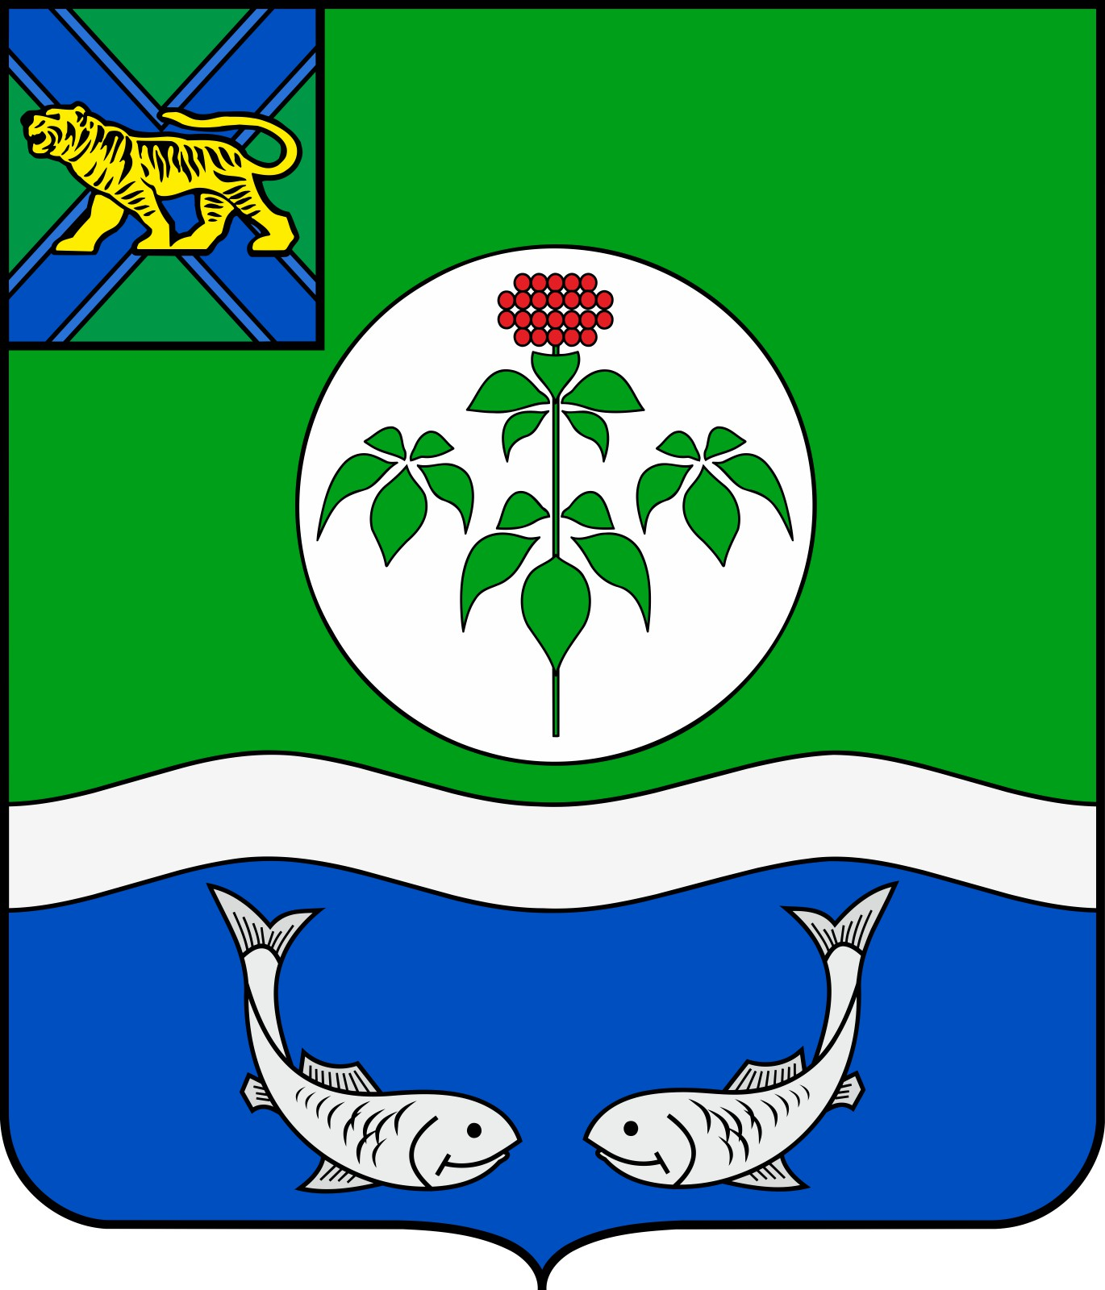
ДУМА

ОЛЬГИНСКОГО МУНИЦИПАЛЬНОГО ОКРУГА
ПРИМОРСКОГО КРАЯ

РЕШЕНИЕ

О внесении изменений в решение Думы Ольгинского муниципального округа от 27.12.2022 № 8-НПА «О бюджете Ольгинского муниципального округа

на 2023 год и плановый период 2024 и 2025 годов»

Принято Думой Ольгинского

муниципального округа Приморского края 28 февраля 2023 года

1. В соответствии с Бюджетным кодексом Российской Федерации, Уставом Ольгинского муниципального округа Приморского края, Положением «О бюджетном устройстве, бюджетном процессе и межбюджетных отношениях в Ольгинском муниципальном районе», утвержденным решением Думы Ольгинского муниципального района от 15 декабря 2016 № 398, внести в текст решения Думы Ольгинского муниципального округа от 27.12.2022 № 8-НПА «О бюджете Ольгинского муниципального округа на 2023 год и плановый период 2024 и 2025 годов» (далее – Решение) следующие изменения:
1.1 пункт 8 Решения дополнить абзацем следующего содержания:
«целевых сборов с граждан и предприятий, учреждений, организаций на содержание милиции, на благоустройство территорий, на нужды образования и другие цели, мобилизуемые на территориях муниципальных округов – по нормативу 100 процентов.».
1.2 В абзацах 7 и 8 пункта 8 решения слово «районов» заменить словом «округов».
2. Настоящее решение опубликовать в газете «Заветы Ленина» и разместить на официальном сайте Ольгинского муниципального района в информационно-телекоммуникационной сети «Интернет».
3. Настоящее решение вступает в силу со дня его официального опубликования и распространяет свое действие на правоотношения, возникшие с 01.01.2023 года.

Врио главы муниципального района Е.Э. Ванникова

пгт Ольга
28 февраля 2023 года
№ 33-НПА

